1. FINALIDADE E INSTRUÇÕES DE PREENCHIMENTO
Este documento registra a normalização até a 3ª forma normal, o script de criação do banco e o relatório de carga do domínio do Instituto Semear, construídos a partir do modelo conceitual entidade-relacionamento e do modelo lógico preliminar entregues no E1.5 (Ciclo 1). Ele existe porque, antes de qualquer consulta de negócio ser escrita, o banco precisa existir de fato — criado, com suas restrições de integridade aplicadas, e populado com a base real tratada — para que as dez perguntas de negócio do Edital possam ser respondidas por consulta e não por contagem manual.
Cada entidade herdada do modelo lógico do E1.5 já tem termo correspondente no Glossário (E1.4). O script de criação mantém, para cada tabela, a chave primária e as chaves estrangeiras explícitas, incluindo a indicação de quando uma chave estrangeira é opcional (caso de DOACAO em relação a OFICINA). O relacionamento N:N do modelo conceitual entre PARTICIPANTE e OFICINA ("Frequenta") está representado, desde o modelo lógico, pela tabela associativa FREQUENCIA, com chave estrangeira para cada uma das duas entidades relacionadas.
Nome da equipe | SIRCA- Equipe D
Ciclo a que se refere esta versão | Ciclo 2 – Produção (Especificação, Banco de Dados e Componente)
Data de elaboração | 06/10/2026
Responsável pelo artefato neste ciclo | Lucas Gonçalves Felix
Data da última validação com a organização | A definir

2. REFERÊNCIA AO MODELO PRELIMINAR

O modelo de dados deste documento parte do modelo conceitual (notação Chen/Merise) e do modelo lógico preliminar entregues no E1.5 (Ciclo 1, responsável: Ana Laura Almeida de Amorim). As sete entidades ali definidas — FAMILIA, PARTICIPANTE, OFICINA, OFICINEIRO, FREQUENTA, ENCAMINHAMENTO e DOACAO — e suas cardinalidades permanecem válidas e não foram redesenhadas; o trabalho deste ciclo consiste em levar esse modelo à normalização final (3FN), à criação efetiva do banco e à carga da base tratada, conforme exige o E2.4.
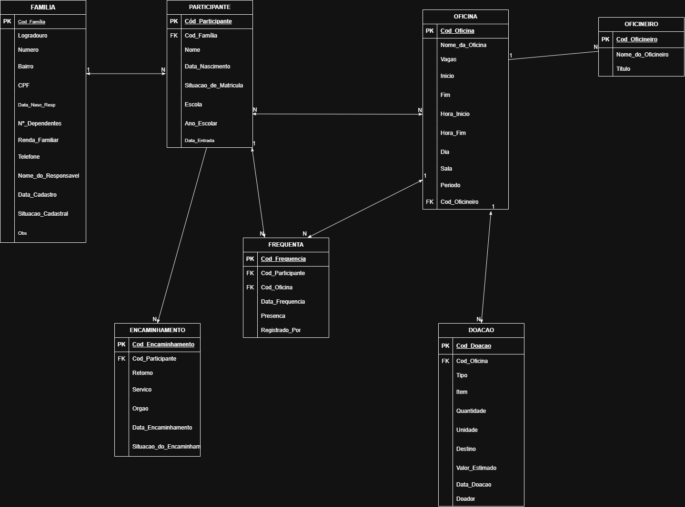

Atualizado no ciclo 2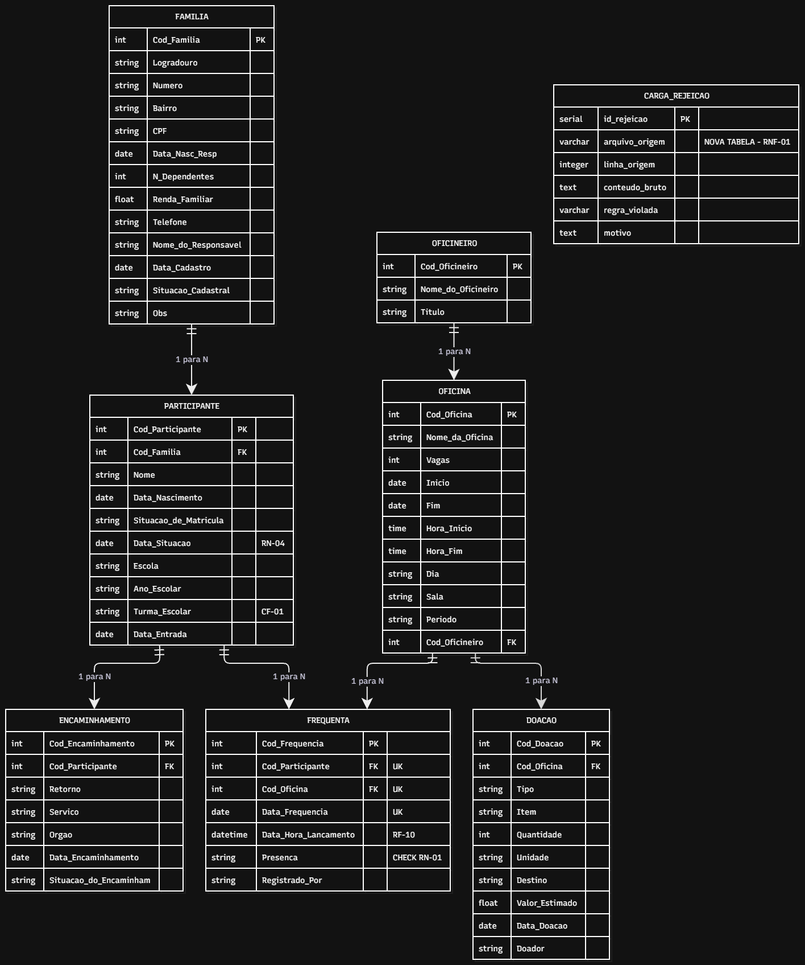

3. ALTERAÇÕES APLICADAS

Alteração | Tabela | Motivo | Requisito
Campo Data_Hora_Lancamento (timestamp) acrescentado | FREQUENCIA | Data_Frequencia registra a data do encontro; faltava o instante do lançamento | RF-10
Campo Data_Situacao (data) acrescentado | PARTICIPANTE | RN-04 exige uma data a partir da qual o desligamento passa a valer. A base do Instituto não traz essa data; por isso o campo é opcional na carga inicial e a RN-04 só é aplicada quando ela existir | RN-04
Constraint UNIQUE (Cod_Participante, Cod_Oficina, Data_Frequencia) | FREQUENCIA | A PK substituta não impede duplicata por si só | RN-03
Constraint CHECK restringindo Presenca a três valores | FREQUENCIA | Domínio fechado após a conversão das marcas da base bruta | RN-01
Campo renomeado para Turma_Escolar | PARTICIPANTE | Evita colidir com o sentido de "Turma" já fixado no glossário (E1.4, conflito CF-01) | E1.4
Tabela CARGA_REJEICAO criada | nova | Toda linha rejeitada na carga precisa de registro, com o motivo, sem descarte silencioso | RNF-01
Nenhum campo de índice de frequência armazenado | — | O glossário (E1.4, CF-04) definiu índice de frequência como valor calculado, não um fato bruto | E1.4
Constraint ck_desligado_tem_data removida | PARTICIPANTE | A base real registra só a situação atual (Desligado, Transferido), sem a data; exigir a data rejeitaria 58 participantes que existem de fato. A data passa a ser pendência com o Instituto | RN-04
Campos Logradouro, Bairro, Quantidade, Unidade, Orgao e Situacao_do_Encaminhamento passaram a aceitar nulo | FAMILIA, DOACAO, ENCAMINHAMENTO | A base real traz esses valores em branco ('-', 'n/i', '??', 'várias'); a carga grava NULL em vez de inventar um valor | RNF-01

4. SCRIPT DE CRIAÇÃO

O script abaixo cria as oito tabelas do banco em PostgreSQL: as sete entidades do modelo do E1.5 (FAMILIA, PARTICIPANTE, OFICINEIRO, OFICINA, FREQUENCIA, ENCAMINHAMENTO e DOACAO) mais a tabela de apoio CARGA_REJEICAO, exigida pela RNF-01. Cada comentário indica o requisito, a regra ou o conflito do glossário que motiva a restrição. Os scripts estão versionados no repositório da equipe:
• E2.4_script_criacao_banco.sql: criação das tabelas, chaves e restrições (conteúdo transcrito na seção 4.2).
• E2.4_carga_base_real.py: lê a base bruta oficial do Instituto Semear (planilhas operacionais 2024-2026), trata, valida e carrega no banco, e registra as rejeições em CARGA_REJEICAO (relatório na seção 5). A base em si não é publicada: fica no repositório institucional (Dossiê §7).
• Repositório: [https://github.com/RebecaOC/-sirca-equipe-D].
Execução online de apoio (db-fiddle):
https://www.db-fiddle.com/f/odB8J6Wn2kz2MCXL5UXhBt/1
4.1 Verificação da 3FN
Para cada tabela, conferiu-se que os campos dependem da chave inteira (2FN) e somente da chave (3FN), com um valor por campo (1FN). Nenhuma dependência parcial ou transitiva foi identificada no modelo final.
Tabela | Chave | Verificação
FAMILIA | Cod_Familia | Todos os atributos (endereço, renda, responsável, situação) dependem só da família. Obs é texto livre e não guarda fato consultável (1FN).
PARTICIPANTE | Cod_Participante | Dados da família ficam em FAMILIA (FK Cod_Familia), sem repetir bairro ou renda aqui: evita dependência transitiva. Data_Situacao sustenta a RN-04.
OFICINEIRO | Cod_Oficineiro | Nome e título dependem do educador, e não da oficina: evita dependência parcial.
OFICINA | Cod_Oficina | Sala, dia, horário e vagas dependem da oficina. Os dados do educador ficam em OFICINEIRO (FK).
FREQUENCIA | Cod_Frequencia (UNIQUE em participante, oficina e data) | Presença, quem registrou e instante do lançamento dependem do evento. Oficineiro e sala não são repetidos aqui, pois já estão em OFICINA.
ENCAMINHAMENTO | Cod_Encaminhamento | Serviço, órgão, situação e retorno dependem do encaminhamento; o participante entra por FK.
DOACAO | Cod_Doacao | Item, quantidade, valor e doador dependem da doação; a oficina de destino é FK opcional.
CARGA_REJEICAO | Id_Rejeicao | Arquivo, linha, conteúdo bruto, regra violada e motivo dependem da rejeição.

4.2 Código do script de criação
-- =====================================================================
-- E2.4 — SCRIPT DE CRIAÇÃO DO BANCO (SIRCA — Instituto Semear)
-- Projeto Integrador 2026/2 — Equipe D — Ciclo 2
-- PostgreSQL. Normalizado até a 3ª Forma Normal (RF-06).
--
-- Rastreabilidade: cada tabela/constraint traz, em comentário, o
-- requisito, regra ou pergunta de negócio do Edital que a motiva,
-- e a referência ao documento do Ciclo 1 de onde o campo saiu.
-- =====================================================================

-- ---------------------------------------------------------------------
-- 1. FAMILIA
-- Campos conforme Dossiê §4 (CadastroFamilias) + E1.5 (modelo lógico
-- preliminar, já entregue no Ciclo 1).
-- CPF, Telefone e Data_Nasc_Resp não constam da lista do Dossiê §4 e
-- nenhuma das dez perguntas de negócio os exige; foram acrescentados
-- pela equipe no E1.5 e mantidos aqui por continuidade da entrega.
-- Obs é texto livre: não armazenar nele nenhum fato que uma consulta
-- precise ler (endereço, telefone, benefício) — isso reabriria a
-- violação de 1FN discutida no Ciclo 2 (campo com mais de um fato).
-- ---------------------------------------------------------------------
CREATE TABLE FAMILIA (
Cod_Familia VARCHAR(10) PRIMARY KEY,
Logradouro VARCHAR(120), -- NULL = endereço não informado na base (traço, n/i)
Numero VARCHAR(10),
Bairro VARCHAR(80), -- NULL = bairro não informado ("??")
CPF VARCHAR(14), -- ver nota acima
Data_Nasc_Resp DATE,
N_Dependentes SMALLINT CHECK (N_Dependentes >= 0),
Renda_Familiar NUMERIC(10,2) CHECK (Renda_Familiar >= 0),
Telefone VARCHAR(20),
Nome_do_Responsavel VARCHAR(120) NOT NULL,
Data_Cadastro DATE NOT NULL,
Situacao_Cadastral VARCHAR(20) NOT NULL
CHECK (Situacao_Cadastral IN ('ativa','inativa')),
-- RF-família ativa/inativa sustenta a PN-04
-- (famílias ATIVAS por bairro)
Obs TEXT
);

-- ---------------------------------------------------------------------
-- 2. PARTICIPANTE
-- Campos conforme Dossiê §4 (nome, família, nascimento, escola, turma,
-- data de entrada) + E1.5. "Turma" do Dossiê é a turma ESCOLAR do
-- participante — renomeada Turma_Escolar para não colidir com o
-- sentido de "Turma" fixado no glossário (E1.4, conflito CF-01: Turma
-- = grupo de inscritos de uma oficina em um horário específico).
-- Data_Situacao é o campo que faltava para a RN-04 funcionar.
-- ---------------------------------------------------------------------
CREATE TABLE PARTICIPANTE (
Cod_Participante VARCHAR(10) PRIMARY KEY,
Cod_Familia VARCHAR(10) NOT NULL
REFERENCES FAMILIA (Cod_Familia),
Nome VARCHAR(120) NOT NULL,
Data_Nascimento DATE NOT NULL,
Situacao_de_Matricula VARCHAR(20) NOT NULL
CHECK (Situacao_de_Matricula IN
('matriculado','desligado','fila_espera')),
Escola VARCHAR(120),
Turma_Escolar VARCHAR(20), -- Dossiê §4: "turma" (escolar)
Ano_Escolar VARCHAR(20),
Data_Entrada DATE NOT NULL,
Data_Situacao DATE -- RN-04: data do desligamento.
-- A base do Instituto NÃO registra a data de desligamento/transferência
-- (só a situação atual). Por isso a data é opcional na carga inicial e
-- a RN-04 só é aplicada quando ela existir; a obrigatoriedade passa a
-- valer nos lançamentos feitos pelo sistema. Pendência: "A confirmar"
-- com o Instituto (data de desligamento).
);

-- ---------------------------------------------------------------------
-- 3. OFICINEIRO
-- Separado de OFICINA desde o E1.5 (decisão correta: nome e título do
-- educador não dependem da oficina, e sim do próprio educador —
-- evita a dependência parcial vista nos exercícios do Ciclo 2).
-- ---------------------------------------------------------------------
CREATE TABLE OFICINEIRO (
Cod_Oficineiro VARCHAR(10) PRIMARY KEY,
Nome_do_Oficineiro VARCHAR(120) NOT NULL,
Titulo VARCHAR(80)
);

-- ---------------------------------------------------------------------
-- 4. OFICINA
-- Campos conforme Dossiê §4 (código, nome, oficineiro, dia, horário,
-- sala, vagas) + E1.5 (Inicio, Fim, Periodo).
-- ---------------------------------------------------------------------
CREATE TABLE OFICINA (
Cod_Oficina VARCHAR(10) PRIMARY KEY,
Nome_da_Oficina VARCHAR(120) NOT NULL,
Vagas SMALLINT NOT NULL CHECK (Vagas > 0), -- usada na PN-06
Inicio DATE,
Fim DATE,
Hora_Inicio TIME NOT NULL,
Hora_Fim TIME NOT NULL,
Dia VARCHAR(20) NOT NULL,
Sala VARCHAR(20) NOT NULL,
Periodo VARCHAR(20), -- manhã/tarde — Dossiê: "dois turnos"
Cod_Oficineiro VARCHAR(10) NOT NULL
REFERENCES OFICINEIRO (Cod_Oficineiro),
CHECK (Hora_Fim > Hora_Inicio)
);

-- ---------------------------------------------------------------------
-- 5. FREQUENCIA
-- Nomeada FREQUENCIA (não FREQUENTA) para bater com o nome que o
-- RF-06 usa ao listar as seis entidades obrigatórias: "família,
-- participante, oficina, FREQUÊNCIA, doação e encaminhamento".
--
-- RF-07: as duas FKs, sem ON DELETE CASCADE, fazem o banco recusar
-- presença de participante ou oficina inexistente (o teste
-- ao vivo da banca final é inserir um OF13 ou P999 e ver a
-- rejeição).
-- RF-10: Registrado_Por (quem) + Data_Hora_Lancamento (quando).
-- RN-01: domínio fechado em três valores. A base bruta tem 15 marcas
-- distintas (apuração real da equipe, EV-07 do E1.2) — a
-- conversão de cada marca para um dos três valores é feita na
-- CARGA (ver E2.4, seção 5.1), não aqui; aqui só se garante que nada
-- fora do domínio permanece após a carga.
-- RN-03: UNIQUE nas três colunas que identificam um registro de
-- presença no mundo real.
-- ---------------------------------------------------------------------
CREATE TABLE FREQUENCIA (
Cod_Frequencia SERIAL PRIMARY KEY,
Cod_Participante VARCHAR(10) NOT NULL
REFERENCES PARTICIPANTE (Cod_Participante),
Cod_Oficina VARCHAR(10) NOT NULL
REFERENCES OFICINA (Cod_Oficina),
Data_Frequencia DATE NOT NULL, -- data do encontro
Presenca VARCHAR(20) NOT NULL
CHECK (Presenca IN ('presente','falta','falta_justificada')),
Registrado_Por VARCHAR(80) NOT NULL, -- quem lançou (RF-10)
Data_Hora_Lancamento TIMESTAMP NOT NULL DEFAULT now(), -- quando (RF-10)
CONSTRAINT uq_frequencia
UNIQUE (Cod_Participante, Cod_Oficina, Data_Frequencia) -- RN-03
);

-- ---------------------------------------------------------------------
-- 6. ENCAMINHAMENTO
-- Campos conforme Dossiê §4 (data, participante, serviço, órgão,
-- situação, retorno). Completo desde o E1.5, sem alteração.
-- ---------------------------------------------------------------------
CREATE TABLE ENCAMINHAMENTO (
Cod_Encaminhamento SERIAL PRIMARY KEY,
Cod_Participante VARCHAR(10) NOT NULL
REFERENCES PARTICIPANTE (Cod_Participante),
Servico VARCHAR(120) NOT NULL,
Orgao VARCHAR(120),
Data_Encaminhamento DATE NOT NULL,
Situacao_do_Encaminhamento VARCHAR(30) -- NULL: situação vazia ou "-" na base
CHECK (Situacao_do_Encaminhamento IN
('aberto','em_andamento','concluido')),
Retorno TEXT
);

-- ---------------------------------------------------------------------
-- 7. DOACAO
-- Campos conforme Dossiê §4 (data, doador, tipo, valor estimado,
-- destino) + E1.5 (Item, Quantidade, Unidade — mais granular, boa
-- prática de 1FN). FK para OFICINA é opcional, conforme o E1.5
-- (nem toda doação é destinada a uma oficina específica).
-- ---------------------------------------------------------------------
CREATE TABLE DOACAO (
Cod_Doacao SERIAL PRIMARY KEY,
Cod_Oficina VARCHAR(10) REFERENCES OFICINA (Cod_Oficina), -- opcional
Tipo VARCHAR(40) NOT NULL,
Item VARCHAR(120) NOT NULL,
Quantidade NUMERIC(10,2) CHECK (Quantidade > 0), -- NULL: "várias"/vazio
Unidade VARCHAR(20),
Destino VARCHAR(120),
Valor_Estimado NUMERIC(10,2) CHECK (Valor_Estimado >= 0),
Data_Doacao DATE NOT NULL,
Doador VARCHAR(120) NOT NULL
);

-- =====================================================================
-- 8. CARGA_REJEICAO — tabela de apoio para a RNF-01
--
-- RNF-01: "A carga inicial rejeita e reporta todo registro que viole
-- uma regra, sem descartar em silêncio." A base bruta tem registros
-- com participante/oficina inexistente (OF13, P999 — EV-08 do E1.2),
-- marcas de presença fora do domínio antes da conversão, e ao menos
-- 17 linhas de recado misturadas aos dados (identificadas pela
-- própria equipe na aba 1 do E1.7: "2.256 linhas - 17 linhas de
-- recado = 2.239 registros válidos"). Nenhuma dessas é descartada
-- sem registro: o processo de carga grava aqui o motivo da rejeição
-- antes de tentar o INSERT em FREQUENCIA.
-- =====================================================================
CREATE TABLE CARGA_REJEICAO (
Id_Rejeicao SERIAL PRIMARY KEY,
Arquivo_Origem VARCHAR(60) NOT NULL, -- ex.: 'Frequencia.csv'
Linha_Origem INTEGER NOT NULL, -- nº da linha no arquivo bruto
Conteudo_Bruto TEXT NOT NULL, -- a linha como veio, sem alteração
Regra_Violada VARCHAR(20) NOT NULL
CHECK (Regra_Violada IN
('RF-07','RN-01','RN-03','RN-04','linha_recado','outro')),
Motivo TEXT NOT NULL,
Data_Carga TIMESTAMP NOT NULL DEFAULT now()
);

-- =====================================================================
-- NOTA DE PREMISSA — PN-06 (oficinas com menos de 60% das vagas
-- ocupadas): nenhum dos documentos do caso prevê uma tabela de
-- matrícula separada da frequência. A equipe adota, como premissa de
-- trabalho, que "ocupação da oficina" = contagem de participantes
-- DISTINTOS com ao menos um registro em FREQUENCIA para aquela
-- oficina no período. Se a organização confirmar que matrícula e
-- frequência são eventos diferentes, isso vira uma das cinco
-- perguntas da janela escrita da semana 9, e uma tabela MATRICULA
-- (Cod_Participante, Cod_Oficina, Data_Matricula) pode ser acrescentada
-- sem alterar as demais tabelas.
-- =====================================================================
5. RELATÓRIO DE CARGA
Conforme a RNF-01, a carga inicial não descarta nenhum registro em silêncio: toda rejeição é reportada e gravada em CARGA_REJEICAO, com o arquivo de origem, a linha e a regra violada. Os números abaixo são da execução do script E2.4_carga_base_real.py sobre a base real do Instituto Semear (arquivo Instituto_Semear_planilhas_operacionais_2024-2026.xlsx). Ao todo foram gravadas 501 rejeições em CARGA_REJEICAO, em todas as abas; a tabela detalha a aba Frequencia.
Indicador | Valor
Total de linhas no arquivo bruto de frequência | 2.256 (aba Frequencia, apuração do E1.7 conferida na base real)
Linhas de recado identificadas e descartadas (não são dado) | 17 (16 linhas em branco e 1 observação de caderno; 2.256 - 17 = 2.239, conforme E1.7)
Registros válidos carregados em FREQUENCIA | 1.791 (2.239 linhas de dado, menos 448 rejeitadas por regra)
Registros rejeitados por participante ou oficina inexistente (RF-07) | 185: 114 de participantes cujo cadastro não foi carregado (Cod_Familia "n/i", "??" ou "NÃO INFORMADO" na aba Participantes); 57 sem participante informado; 10 de oficina inexistente (OF99 em 7, "Oficina nova" em 2, OF13 em 1); 4 de participante não localizado ("visitante" e "Kauã (irmão da Emanuelly)"). O P999 aparece em 4 linhas, todas já barradas pela oficina inexistente
Registros rejeitados por marca de presença não convertida (RN-01) | 259: marca "-" em 134 linhas e célula vazia em 125 (sem equivalente nos três valores; ver tabela 5.1)
Registros rejeitados por duplicata (RN-03) | 4
Registros rejeitados por outras regras (RN-04, participante desligado) | 0 (a base não registra a data de desligamento, então a RN-04 não tem como barrar nenhuma linha nesta carga)
Total gravado em CARGA_REJEICAO | 501 no total (aba Frequencia: 17 recados + 185 RF-07 + 259 RN-01 + 4 RN-03 = 465; demais abas: 36, ver parágrafo abaixo da tabela 5.2)
Tabela de conversão das 15 marcas → 3 valores | Ver seção 5.1. A base real tem 15 marcas distintas mais a célula vazia (o Dossiê §7 fala em onze).

5.1 Conversão das marcas de presença (RN-01)
A base bruta registra a presença com 15 marcas distintas, mais a célula vazia. Quatorze delas foram convertidas para um dos três valores permitidos; a tabela documenta a conversão e quantas linhas aceitas de cada marca entraram em FREQUENCIA. A equipe adotou a convenção do caderno de chamada: "X" e "x" marcam comparecimento e "0" marca falta. Essas duas escolhas, e a decisão de rejeitar "-" e a célula vazia por não terem significado definido, são premissas a confirmar com o Instituto; se mudarem, basta alterar o dicionário CONV no início do script e recarregar.
Marca bruta | Valor gravado | Linhas aceitas
presente | presente | 136
PRESENTE | presente | 124
P | presente | 116
p | presente | 120
1 | presente | 135
X | presente | 143
x | presente | 133
falta | falta | 118
FALTOU | falta | 114
F | falta | 136
f | falta | 124
0 | falta | 139
justificada | falta_justificada | 130
J | falta_justificada | 123
- (traço) | rejeitada (RN-01) | 0 (134 rejeitadas)
(célula vazia) | rejeitada (RN-01) | 0 (125 rejeitadas)

5.2 Conferência após a carga
Tabela | Linhas carregadas
FAMILIA | 140
PARTICIPANTE | 198
OFICINEIRO | 8
OFICINA | 12
FREQUENCIA | 1.791
ENCAMINHAMENTO | 89
DOACAO | 160
CARGA_REJEICAO | 501
Rejeições nas demais abas (36 no total): CadastroFamilias, 1 (situação da família em branco); Participantes, 29: 12 por RF-07 (Cod_Familia inexistente), 15 por duplicidade (4 com o mesmo código e 11 reentradas sem código, com nome abreviado ou em caixa diferente) e 2 linhas em branco; Encaminhamentos, 6 por RF-07 (participante não carregado ou não localizado). Entre as 225 linhas de participante, 210 são pessoas distintas e 198 foram carregadas. Doacoes: nenhuma rejeição (160 carregadas).

Teste de integridade (RF-07): a tentativa de inserir uma presença com a oficina OF13 ou com o participante P999 é recusada pelo banco por violação de chave estrangeira.
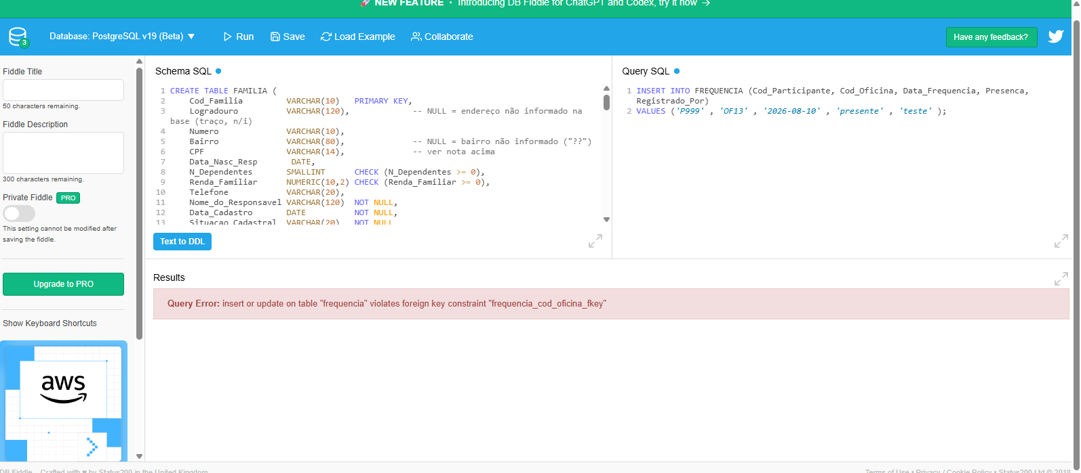
Origem dos dados desta carga. O Instituto Semear é fictício. A carga documentada aqui usou a base bruta oficial do Instituto Semear (planilhas operacionais 2024-2026), sem geração de dados pela equipe. Nenhuma rejeição ou marca foi definida de antemão: todos os números vêm da execução do script E2.4_carga_base_real.py sobre essa base. Em conformidade com o Dossiê §7, a base não é republicada em repositório aberto: o script apenas a lê do caminho informado. Valores de data com 2 dígitos no ano foram lidos como 20xx até 26 e 19xx acima disso; datas em 5 formatos foram padronizadas; datas posteriores à data de elaboração (por exemplo, 2026-12-17 em Doacoes) foram mantidas, pois não violam nenhuma regra do Edital.

Arquiteto de Dados
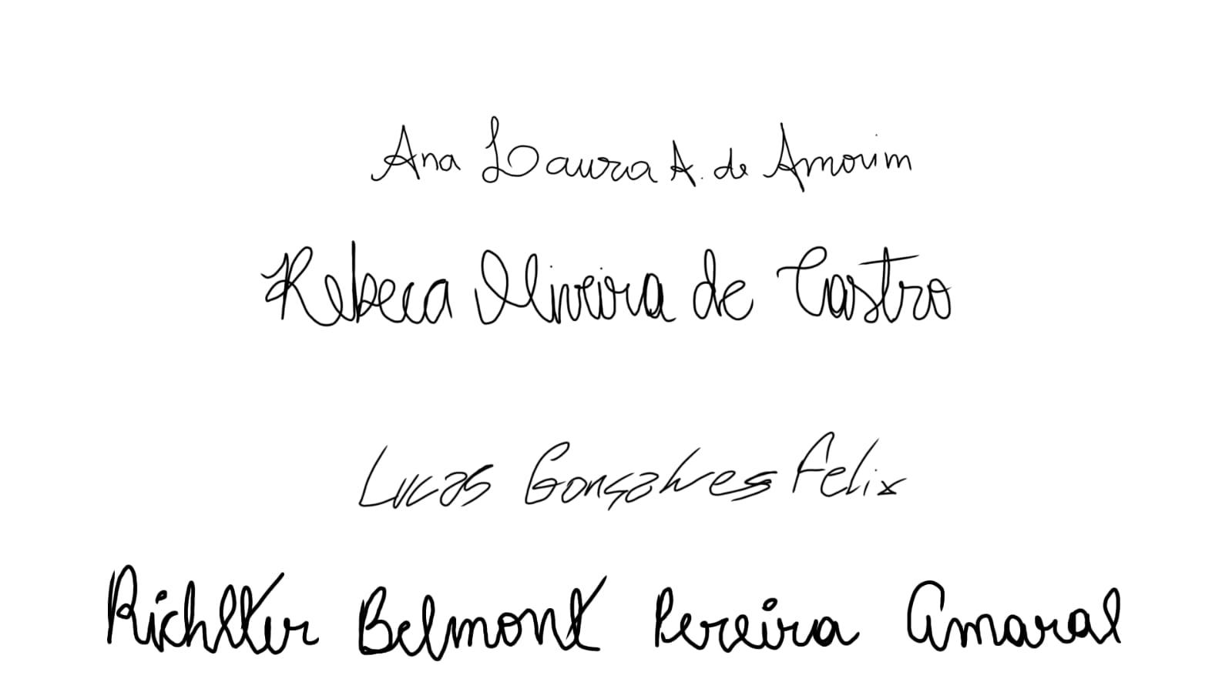
Lucas Gonçalves Felix

Coordenador de entrega do ciclo
Richter Belmont Pereira Amaral

Professor orientador
Ciência

